L’association **ANAIS**

vous invite à sa journée

« **portes ouvertes** »

Le 11 septembre 2017

**De 14h30 à 18h30**

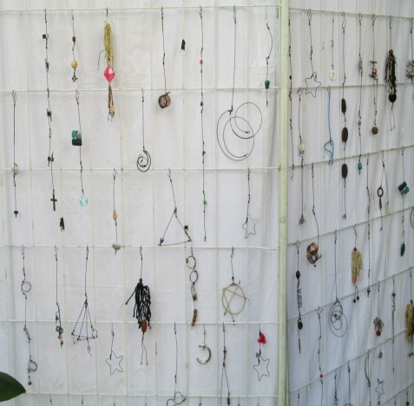

**Expositions**

**Vide grenier**

**Buvette**

**Venez nombreux !!**

**L’équipe ANAIS**